**魔识985学堂周末理综课程第五次作业**

**DAY1**

1. **（2015河南）**

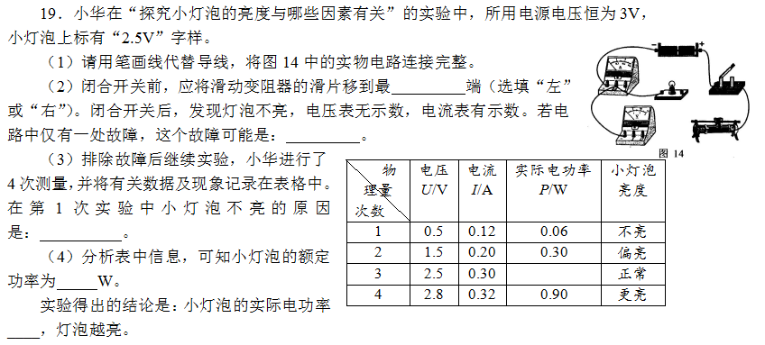

1. **（2015河南）**

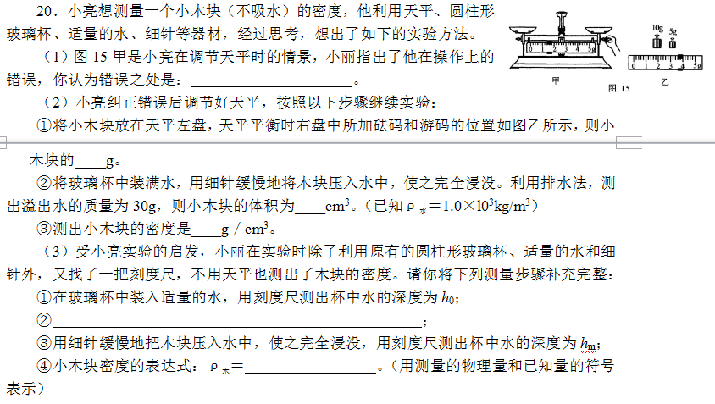

1. **（2015河南）**

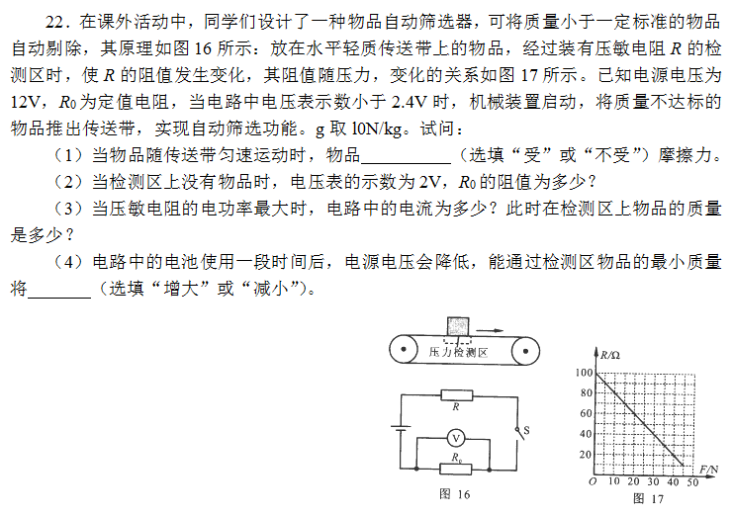

**DAY2**

1. **（2015湖北武汉）**

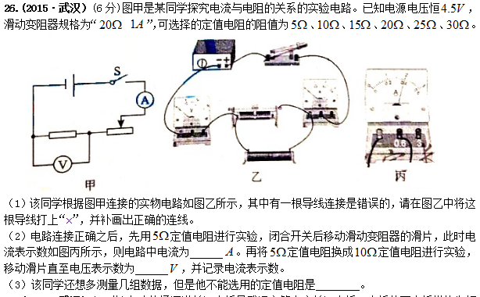

1. **（2015河南）**

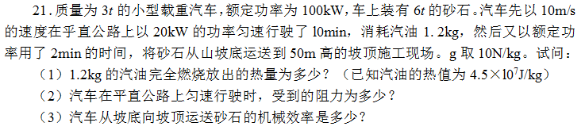

1. **（2013河南）**

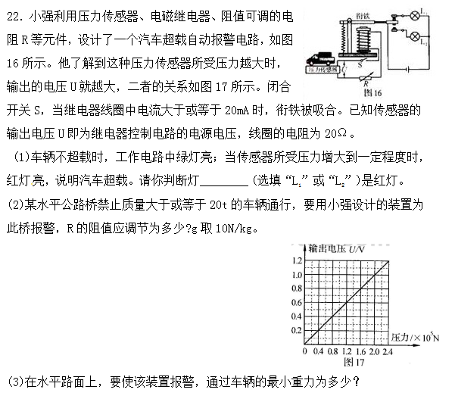

**DAY3**

1. **（2014河南）**

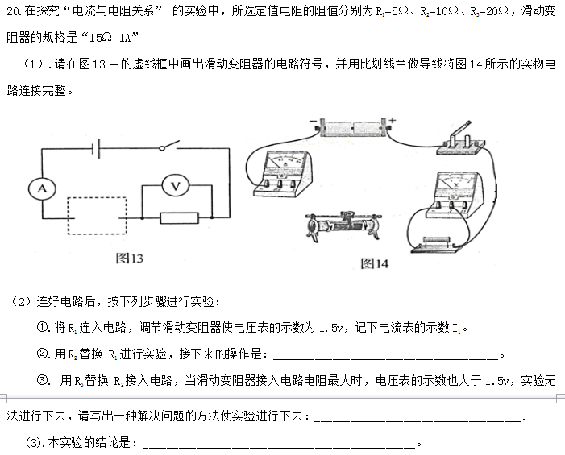

1. **（2014河南）**

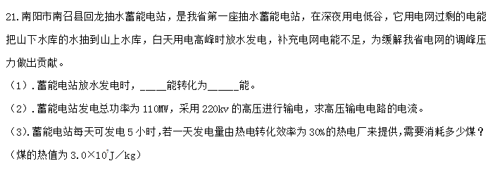

1. **（2014河南）**

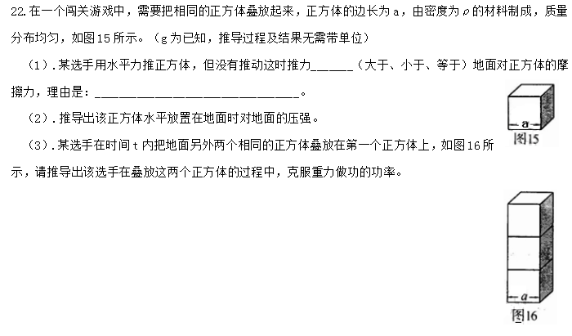

**DAY4**

1. **（2013河南）**

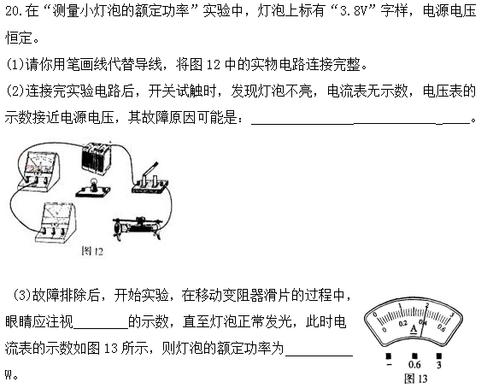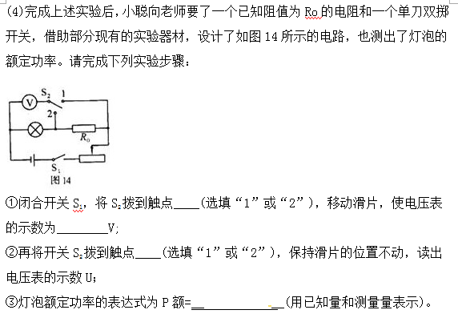

1. **（2013河南）**

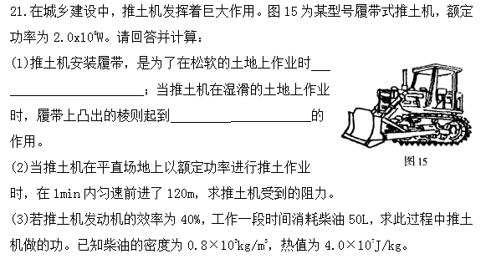

1. **（2012河南）**

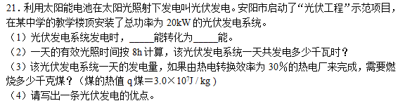

**DAY5**

1. **（2012河南）**

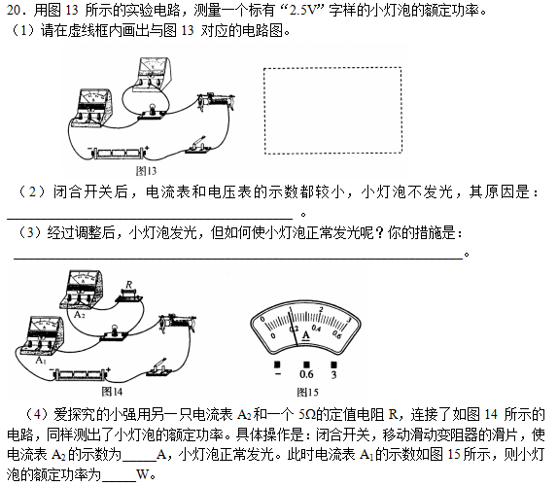

**2.（2011河南）**

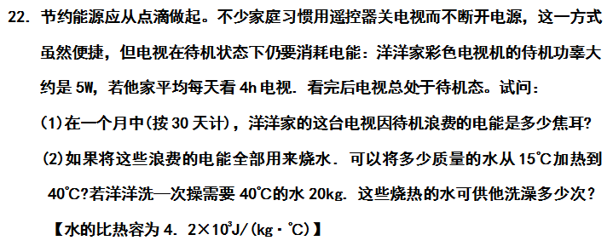

**3.（2011河南）**

